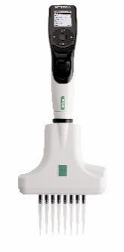
ピペットサービス依頼書
手動ピペットEVOLVE、 電動ピペットVIAFLO及びVOYAGERの修理・校正等ご依頼の際には、
本依頼書をご記入の上、現品と共に下記【機器送付先】へまでお送り下さい。
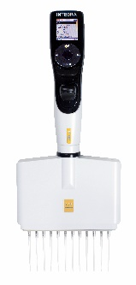
機器受領・診断後に、インテグラが業務提携している 日本校正センター(JCC)からお見積りをお送り致します。
ご依頼の前に・・・受入時安全確認(機器除染確認) 「はい・いいえ」どちらかに × を付けて下さい
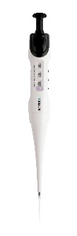
- この機器はバイオハザード及び放射性物質に曝されたことがありません。 ☐はい ・ ☐いいえ*
「いいえ*」の場合 使用しているサンプル・試薬［クリックして記入］
汚染除去方法［クリックして記入］
- この機器は伝染性の病気環境下で使用されたことがありません。 ☐はい ・ ☐いいえ*
「いいえ*」の場合 使用しているサンプル・試薬［クリックして記入］
汚染除去方法［クリックして記入］
*放射性物質の付着 (可能性も含む) がある場合はお取り扱いができませんこと、予めご了承ください
ご記入日 | クリックして選択 | 【機器送付先】
ご依頼者様名(御社名) | クリックして記入 | 〒215-0021  神奈川県川崎市麻生区上麻生3-16-8  株式会社日本校正センター  Tel:044-322-9128 Fax:044-322-9129  e-mail: support@japan-cal-center.com
ご担当者様名 | クリックして記入
Tel | クリックして記入
e-mail | クリックして記入

ユーザー様 部署名 ご担当者名 | クリックして記入
製品 | 製品名[クリックして選択] チャンネル数[クリックして選択] 最大容量[クリックして選択]  その他特筆事項[クリックして記入]
シリアル番号 | SN[クリックして記入]
送付品 | ☐本体 ☐ ACアダプター ☐その他[クリックして記入]
ご依頼内容 | ☐簡易校正(2Px10) ☐一般校正(3Px10) ☐ JCSS校正  ☐修理+簡易校正(2Px10) ☐修理+一般校正(3Px10) ☐その他  ☐校正サービスNo.[クリックして記入] ☐保証期間内修理
校正前検査データ | ☐要(簡易) ☐要(一般) ☐要(JCSS) ☐不要
校正時追加希望書類（別途有償） | ☐トレーサビリティ体系図 ☐標準器コピー ☐トレーサビリティ証明書
修理不具合詳細・その他備考 | クリックして記入
校正証明書に記載する会社名(必須) | クリックして記入
校正証明書に記載する住所(必須) | クリックして記入
ご返却時送料*¹ | ☐着払い ・ ☐元払い*² *²元払いご希望の際は送料1,500円をご負担頂きます
機器ご返却先 | 【住所】 〒 クリックして記入
 | クリックして記入
 | 【社名・ご担当者様名】 クリックして記入
 | 【Tel】 クリックして記入
*¹修理・校正作業が発生しなかったピペットにおいても、ご返却の際は送料を頂戴しています
弊社記入欄 INTEGRAが記入します

